甲骨拼合第52則
李愛輝
首都師範大學文學院

第52則：合補6367正反+北大2187正反
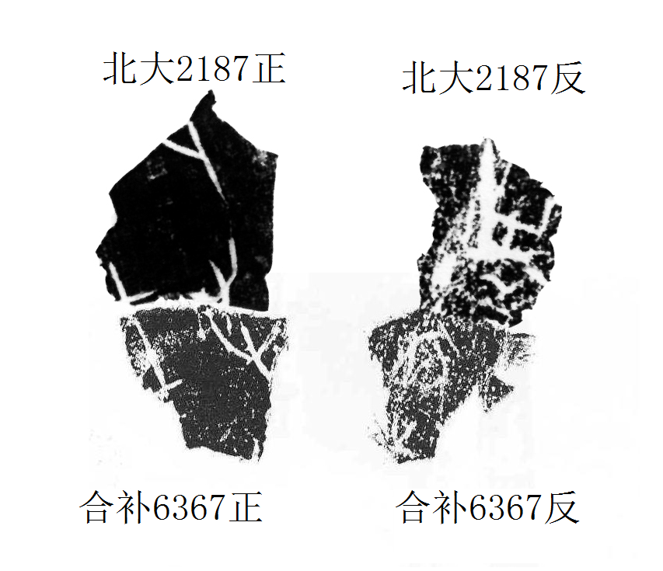

（綴合得到黃天樹師的悉心指導，謹致謝忱。）

